Na co zwracać uwagę kupując dekoracyjne poszewki na poduszki?
Dekoracyjne poszewki na poduszki to najprostszy sposób na zmianę wystroju wnętrza jest stosunkowo tani i praktyczny. Na rynku dostępne są dekoracyjne poszewki na poduszki wykonane z różnych materiałów w wielu zaskakujących wzorach. Każdy jest w stanie wybrać coś, co będzie pasować do jego wnętrza. Dekoracyjne poduszki sprawdzą się równie dobrze w salonie, sypialni czy na tarasie. Najpopularniejsze kształty poduszek dekoracyjnych dostępnych do zakupu na rynku są kwadraty i prostokąty. Wybór materiałów, z których wykonane są poduszki, także jest spory, przykładowo len, poliester, jedwab, satyna czy bawełna. Materiał jest szczególnie ważny dla alergików, którzy są szczególnie wrażliwy na takie czynniki w codziennym życiu.

Dekoracyjne poduszki to jeden z najtańszych i najprostszych sposób na zmianę charakteru wnętrza pokoju. Osoby lubiące często zmieniać wystój wnętrza, mogą wybrać dekoracyjne poszewki na poduszki zamiast dekoracyjnych poduszek. Dekoracyjne poszewki na poduszki dostępne są w różnych wzorach i o różnych rozmiarach, każdy znajdzie coś dla siebie.

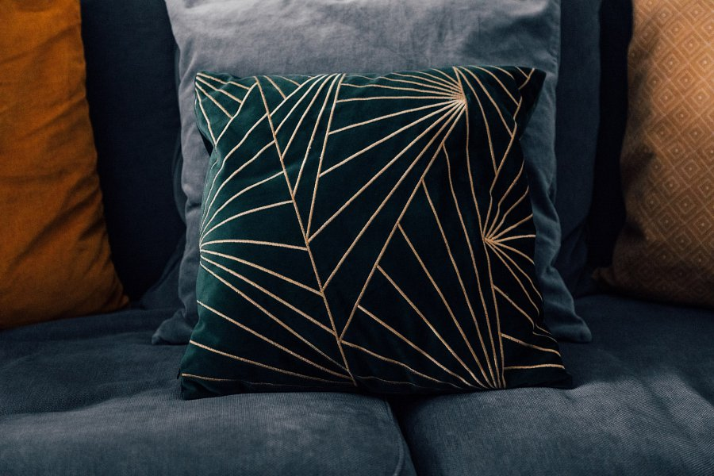
Na co zwrócić uwagę przy zakupie poszewki?

Zacznij od rozmiaru poszewki, poduszka jest dodatkiem do wystroju wnętrza, a nie jego dominującym elementem. Staraj się wybrać poszewkę proporcjonalną do Twoich mebli, nie za małą nie za dużą. Kolejnym ważną cechą, którą posiadają dekoracyjne poszewki na poduszki, jest ich kształt. Poszewki na poduszki muszą być funkcjonalne, ale i estetyczne. Wymyślne wzory, koraliki czy cekiny są z pewnością wyjątkową ozdobą, ale nie będą wygodne do opierania się i codziennego funkcjonowania, nie wspominając już o czyszczeniu. Najpopularniejsze dekoracyjne poszewki na poduszki dostępne na rynku to kwadraty i prostokąty.

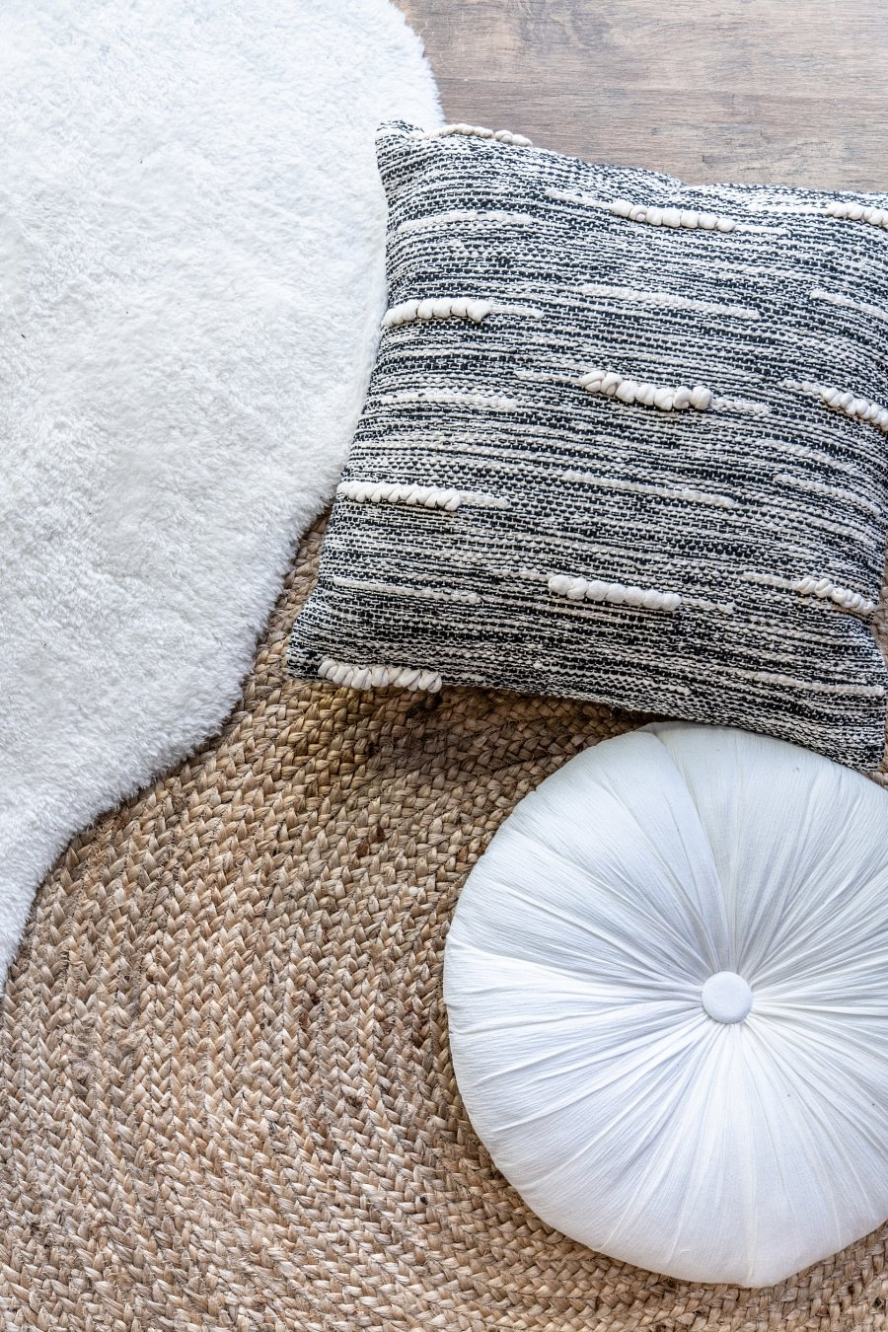
Jaki wybrać materiał poduszki dekoracyjnej?

Materiał, z jakiego wykonane są dekoracyjne poszewki na poduszki, będzie szczególnie ważny dla alergików. Na rynku dostępny jest szeroki wybór różnorodnych materiałów. Najgorszym możliwym materiałem, który można wybrać, będzie poliester. Jest to nieoddychający sztuczny materiał o nieprzyjemnej skłonności do elektryzowania się. Jedynym jego plusem jest odporność na gniecenie i stosunkowo niska cena w porównaniu do naturalnych odpowiedników. Innymi dostępnymi na rynku materiałami jest aksamit, bawełna, jedwab, len czy satyna.

